В первый учебный день 2сентября состоялась встреча с
Ивахновым Дмитрием Анатольевичем, представителем Отделения надзорной деятельности и профилактической работы Пинежского района УНД И ПР Главного управления МЧС России. Он провел занимательную беседу и инструктаж на тему « О мерах пожарной безопасности и правила поведения при пожаре».
На едином уроке ОБЖ было 30 обучающихся и 9 педагогов.

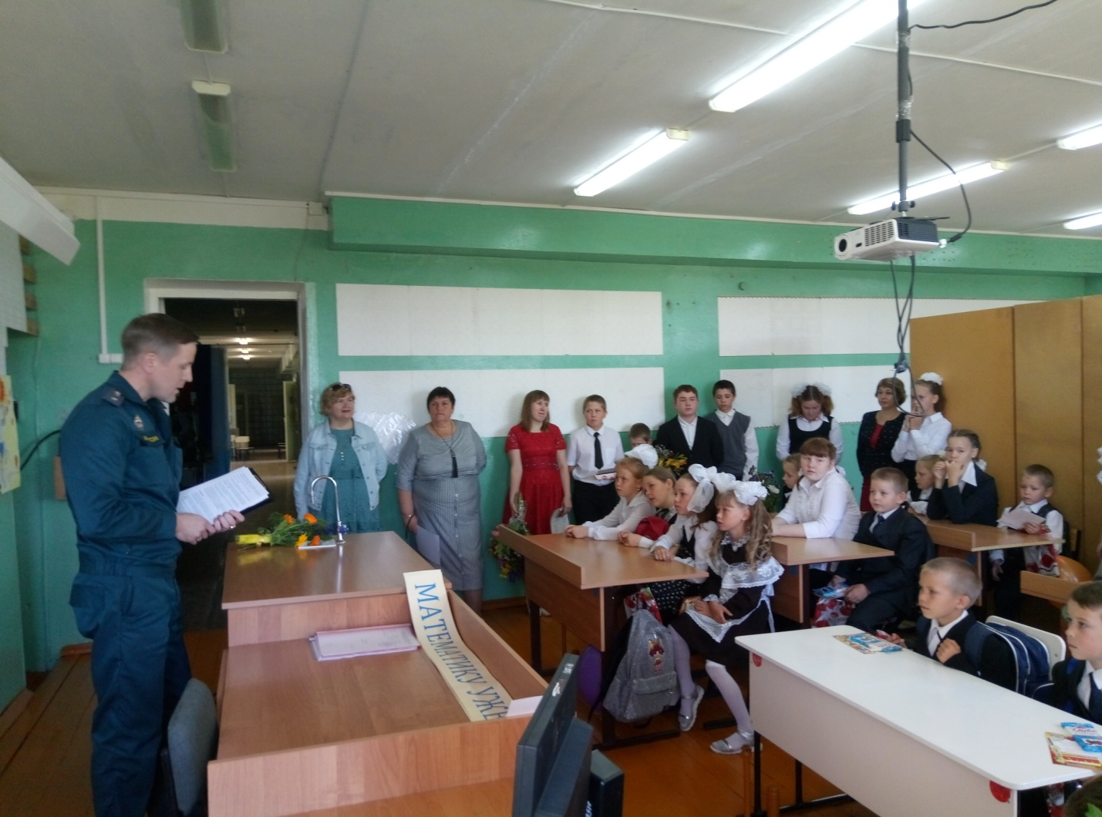
На классных часах классные руководители провели инструктажи по безопасности дорожного движения , охране труда, правилам поведения в школе и общественных местах .

Желаем всем безопасного учебного года!

